Программное обеспечение ИУС-ГАЗ

Технологическая инструкция
«Формирование оперативных часовых объемов реализации газа»
И2.16.001.М

Листов 24

Подп. и дата |  | Санкт-Петербург  2013
Инв. № дубл. |  | Санкт-Петербург  2013
Взам. инв № |  | Санкт-Петербург  2013
Подп. и дата |  | Санкт-Петербург  2013
Инв. № подл. |  | Санкт-Петербург  2013

ОГЛАВЛЕНИЕ
1. Введение 5
1.1. Уровень подготовки пользователя 5
1.2. Перечень эксплуатационной документации, с которой необходимо ознакомиться пользователю 5
1.3. Список сокращений и условных обозначений 6
1.4. Стандартные термины 7
2. Предварительные настройки 8
3. Описание операций 8
3.1. Ввод часовых данных КИО, полученных неавтоматизированным способом 8
3.1.1 Предварительные операции 8
3.1.2 Инструкция по выполнению действий 9
3.2. Формирование часовых данных актирования по поставке и реализации газа 10
3.2.1 Формирование оперативных часовых данных актирования на основе данных КИО 10
3.2.2 Формирование оперативных часовых данных актирования по поставке и реализации газа по специализированным алгоритмам 13
3.3. Предварительная проверка возможности использования часовых данных актирования по поставке и реализации газа 14
3.3.1 Предварительные операции 14
3.3.2 Инструкция по выполнению действий 14
3.4. Расчет оперативного часового баланса по естественной или составной (региональной) зоне ГП 15
3.4.1 Предварительные операции 15
3.4.2 Инструкция по выполнению действий 15
3.5. Корректировка часовых данных актирования поставки и реализации газа 16
3.5.1 Предварительные операции 16
3.5.2 Инструкция по выполнению действий 16
3.6. Распределение часовых данных актирования по договорам (схемам поставки, в том числе по НПГ), анализ и корректировка результатов распределения 17
3.6.1 Предварительные операции 18
3.6.2 Инструкция по выполнению действий 18
3.7. Формирование и утверждение сводки с часовыми объемами реализации газа и прогнозируемыми объемами 18
3.7.1 Предварительные операции 18
3.7.2 Инструкция по выполнению действий 18

Структура технологической инструкции
В разделе 1 «Введение» (стр. 5) приведены требования к уровню подготовки пользователя и перечень эксплуатационной документации, с которой необходимо ознакомиться пользователю, а также условные обозначения и список сокращений, используемых по всему материалу технологической инструкции.

В разделе 2 «Предварительные настройки» (стр. 8) приводится перечень предварительных настроек, которые должны быть выполнены перед использованием данной инструкции.

В разделе 3 «Описание операций» (стр. 8) приводится пошаговое описание операций.
Условные обозначения
Для облегчения восприятия информации в данной инструкции использованы различные стили оформления. Пожалуйста, ознакомьтесь с этими условными обозначениями для эффективного усвоения материала, изложенного в инструкции.

Условное обозначение | Назначение
Курсив | Названия элементов управления, пунктов меню, а также управляющих клавиш, команд и другие подобные идентификаторы изображаются курсивом
Полужирный шрифт | Значения объектов, элементов управления, параметров обозначаются полужирным шрифтом
«Название формы» | Названия форм, узлов и вкладок заключаются в двойные кавычки и выделяются полужирным шрифтом.
Ctrl+Ins | Комбинации клавиш описываются с помощью символа плюса
Ссылка | Ссылки на раздел в электронной версии документа выделяются синим цветом
* | Обязательно для заполнения – указание обязательного заполнения поля в его описании
 | Примечание - информация, которая может быть полезна для понимания материала (принципов функционирования, взаимодействия элементов Системы и т.д.)
 | Важная информация - важные сведения об особенностях и правилах выполнения операций при работе с Системой

Введение
Данная инструкция является руководством по формированию оперативных часовых объемов реализации газа.
Данная инструкция предназначена для следующих сотрудников:
- диспетчер,
- сотрудник отдела учета газа.
Форма СН – отчет «Прогноз поставки газа», формируемый 4 раза в день для ООО «Газпром межрегионгаз», основанный на данных оперативного баланса по поставке/потреблению газа за прошедшие часы суток по зонам газопотребления (зонам ГП).
Процесс сбора и обработки часовых данных по поставке и реализации газа по региону и формирования оперативных часовых объемов реализации газа описан в методике Формирование оперативных часовых объемов реализации газа с прогнозированием на текущие сутки и суточных объемов реализации газа по субъектам РФ в РГК, включая объемы, поступающие по прямым договорам независимых поставщиков».

Уровень подготовки пользователя
Пользователь должен обладать навыками работы в операционной системе MS Windows XP/Windows 7 на уровне опытного пользователя.

Перечень эксплуатационной документации, с которой необходимо ознакомиться пользователю
Перед началом работы с Системой необходимо ознакомиться со следующими документами:
- Общее описание Системы.
- Руководство пользователя.

Список сокращений и условных обозначений

Обозначение | Описание
АРМ | Автоматизированное рабочее место
ГРС | Газораспределительная станция
ГТП | Газотранспортное предприятие (трансгаз)
ГТС | Газотранспортная система
КИО | Контрольно-измерительное оборудование
КП | Квартальная поставка
НП | Независимый поставщик газа
ОДС | Оперативно-диспетчерская служба
СДУ | Система диспетчерского управления
ТП | Точки подключения
УУГ | Узел учета газа

Стандартные термины
Название | Описание
Запись | Запись соответствует единичному факту или объекту внешнего мира и является минимальной единицей хранения информации в базе данных
Поле | Часть строки экрана, через которую отображается и/или вводится значение поля базы данных
Поле таблицы | Таблицы состоят из строк и столбцов (колонок), пересечение которых образуeт поле, представляющее собой однородный фрагмент информации – число, строку символов, дату
Потребитель | Объект или группа объектов, оборудованных газопотребляющим оборудованием, подключенным к газораспределительной сети. Потребитель является непосредственным получателем газа по договору.  Потребитель является объектом планирования и учета поставок газа. По Потребителю формируются заявки, планы, ограничения, договорные объемы, выполняется учет объемов газа, поставленного Покупателю для оформления актов – принятого - поданного газа.  Однозначно определено месторасположение (область, район) Потребителя и принадлежность к отрасли народного хозяйства. Потребитель имеет возможность получения газа из различных ГТС
Форма | Окно, содержащее различные управляющие элементы для работы с Системой

Предварительные настройки
Для использования инструкции должны быть выполнены первичные настройки системы и формирование НСИ:
- Заведены кольца сети газораспределения, на основе выходов ГРС.
- Заведены потребители с категорией потребления «Население», при этом должны быть созданы Площадки, ТП площадок и плановые объемы реализации газа для данной категории потребителей.
- Указаны номера выходов ГРС в справочнике «Выходы ГРС».
- Заведены сведения о независимой поставке и реализации газа в регионе.
- Обновлены веб-сервис и адаптер на ШИВА с целью получения дополнительных сведений о поставке и реализации газа (продавцы газа в регионе, коды номенклатуры, выходы ГРС).
- Из ООО «Газпром межрегионгаз» получены схемы (субъекты) поставки и проведена проверка связывания схем (субъектов) поставки с субъектами распределения.

Описание операций
Описание каждой операции содержит:
- Общие сведения. Название операции, сведения об особенностях и правилах выполнения операции при работе с системой (при наличии).
- Предварительные операции. Пронумерованная последовательность предварительных операций, которые необходимы для выполнения основной операции (при наличии).
- Инструкция по выполнению действий. Перечень действий, как пронумерованная последовательность шагов, необходимых для выполнения операции.
При описании действия в инструкции указывается форма, с помощью которой это действие может быть произведено. Для более детальной информации об используемой форме следует обратиться к ее описанию в главе «Описание экранных форм» руководства пользователя.

Ввод часовых данных КИО, полученных неавтоматизированным способом

Предварительные операции
Выполнение предварительных операций не требуется.

Инструкция по выполнению действий
- Выбрать в древовидном списке (1) узел Зоны ГП → Оперативный контроль → Зоны ГП - сутки. Откроется форма «Диспетчер - Зоны ГП» (Рисунок 3.1.1).
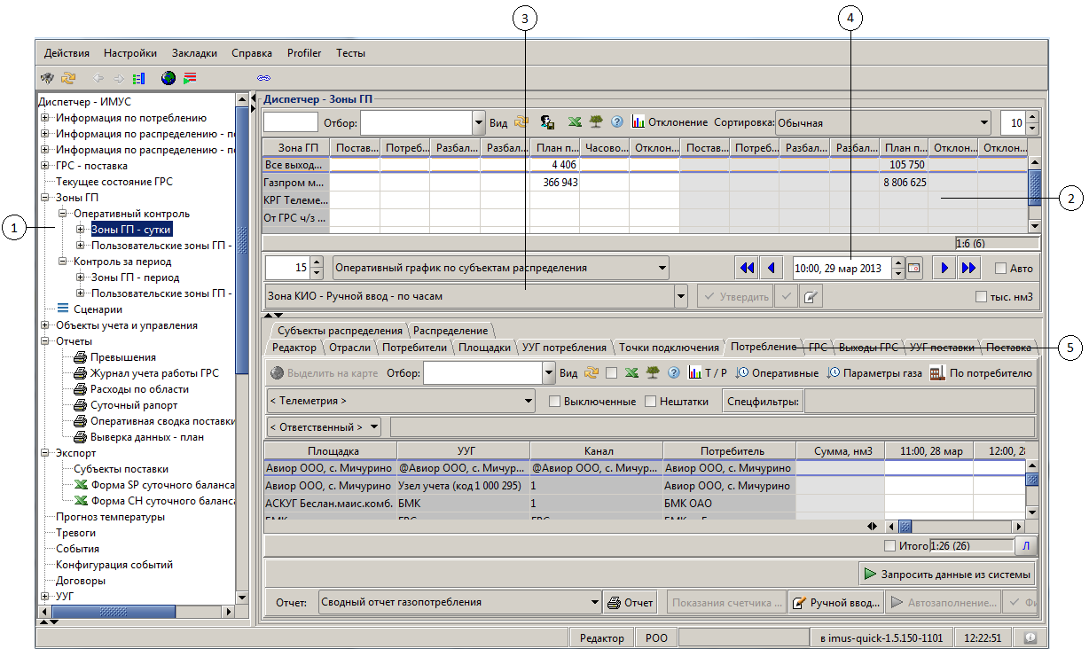
Рисунок 3.1.1 Форма «Диспетчер - Зоны ГП»
- Щелчком левой кнопки мыши в таблице (2) выбрать зону ГП.
- Установить представление Зона КИО – Ручной ввод – по часам из выпадающего списка (3) (Рисунок 3.1.1).
- Установить время и дату отображения данных (4).
- Для корректировки данных по потреблению щелчком левой кнопки мыши выбрать вкладку «Потребление» (5) на форме.
- Выбрать канал в таблице на вкладке «Потребление» (установить курсор на одну запись таблицы потребления (запись не должна быть выделена синим фоном)).
- Нажать кнопку Ручной ввод . Откроется форма «Зона КИО – Ручной ввод – по часам» (Рисунок 3.1.2).
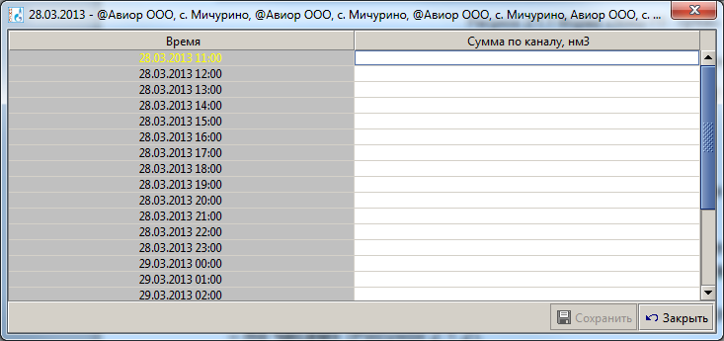
Рисунок 3.1.2 Форма «Зона КИО – Ручной ввод – по часам»
- Внести требуемые значения в колонку «Сумма по каналу, нм3» (Рисунок 3.1.2).
- Нажать кнопку Сохранить . Введенные значения сохранены.
- Нажать кнопку Закрыть. Форма закроется, произойдет возврат к вкладке «Потребление» формы «Диспетчер - Зоны ГП». Введенные вручную часовые данные КИО отображены на форме.
- Для корректировки данных по поставке щелчком левой кнопки мыши выбрать вкладку «Поставка» формы «Диспетчер - Зоны ГП» и выполнить действия, аналогичные описанным в пунктах 6 – 10.

Формирование часовых данных актирования по поставке и реализации газа

Формирование оперативных часовых данных актирования на основе данных КИО
Если данные измерений пригодны к использованию, то формирование часовых данных актирования по поставке и реализации газа происходит на основе сводного массива оперативных часовых данных КИО, при этом фактически осуществляется копирование данных.

Предварительные операции
Предварительных операций не требуется.

Инструкция по выполнению действий
- Выбрать в древовидном списке (1) узел Зоны ГП → Оперативный контроль → Зоны ГП - сутки. Откроется форма «Диспетчер - Зоны ГП» (Рисунок 3.1.1).
- Щелчком левой кнопки мыши в таблице выбрать зону ГП, по которой формируются часовые данные актирования (Рисунок 3.2.3).
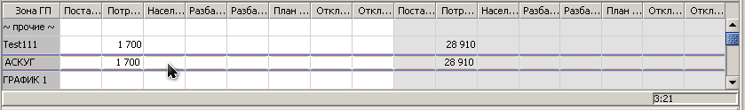
Рисунок 3.2.3 Форма «Диспетчер - Зоны ГП» - Выбор зоны ГП
- Установить дату и время формирования часовых данных актирования (Рисунок 3.1.1 - элемент (4)).
- Установить представление Зона актирования – Оперативный баланс – по часам из выпадающего списка (Рисунок 3.1.1 - элемент (3)).
- Щелчком левой кнопки мыши выбрать вкладку «Потребление» (Рисунок 3.1.1 - элемент (5)).
- Выделить все каналы потребления, используя комбинацию клавиш Ctrl+A (Рисунок 3.2.4, стр. 11).
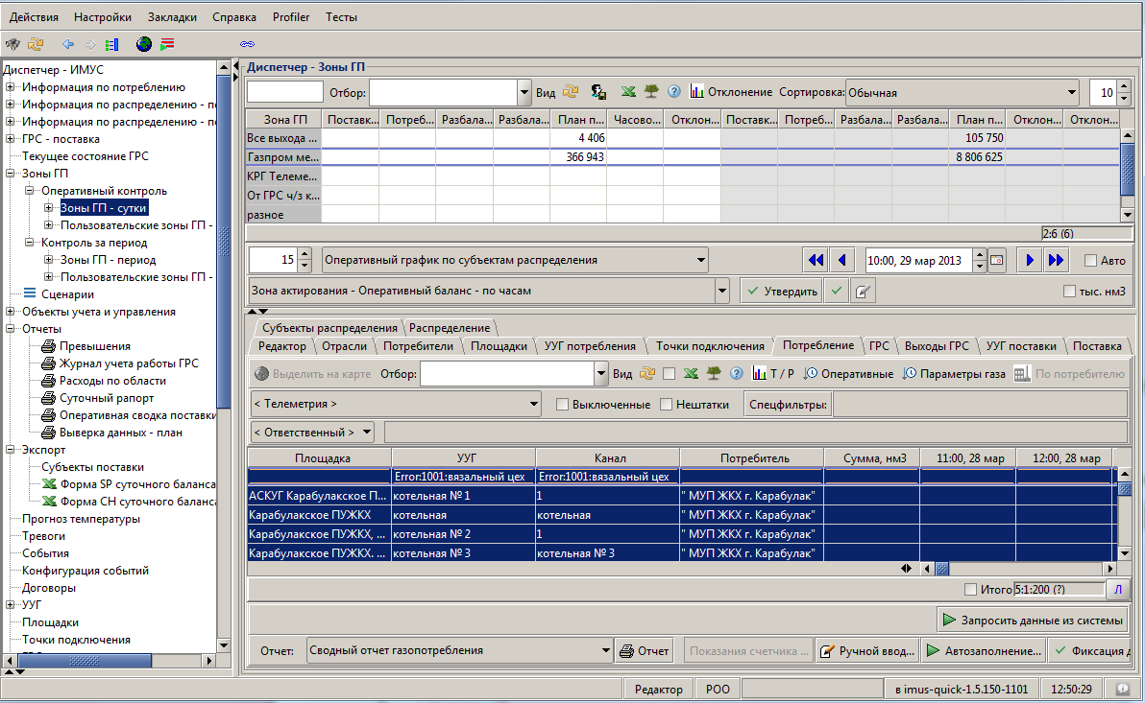
Рисунок 3.2.4 Форма «Зоны ГП - сутки» - вкладка «Потребление» - Выбор всех каналов потребления
- Нажать кнопку Автозаполнение . Откроется форма «Автозаполнение…» (Рисунок 3.2.5, стр. 12).
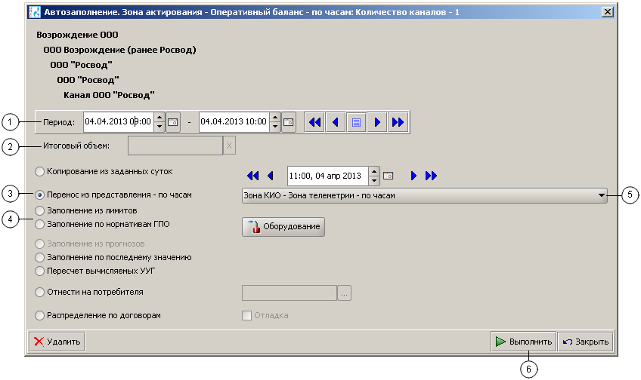
Рисунок 3.2.5 Форма «Автозаполнение…»
- Установить дату и время периода, за который будут переноситься/заполняться данные (Рисунок 3.2.5 - элемент (1)).
- Выбрать режим Перенос из представления – по часам (Рисунок 3.2.5 - элемент (3)).
- Выбрать источник данных Зона КИО – Оперативный баланс – по часам (Рисунок 3.2.5 - элемент (5)).
- Нажать кнопку Выполнить (6) (Рисунок 3.2.5).
- В открывшемся окне «Перенос данных КИО» нажать кнопку С удалением (Рисунок 3.2.6, стр. 12).
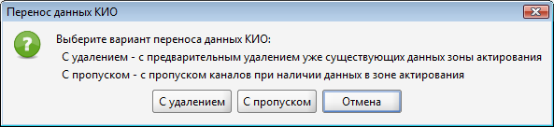
Рисунок 3.2.6 Окно «Перенос данных КИО»
- В открывшемся окне «Перенос из представления – по часам» нажать кнопку Сохранить . В результате будут скопированы данные сводного массива оперативных часовых данных КИО в зону актирования по всем выделенным каналам.
- Для формирования часовых данных актирования по поставке на основе сводного массива часовых данных КИО щелчком левой кнопки мыши выбрать вкладку «Поставка» формы «Диспетчер - Зоны ГП» и выполнить действия, аналогичные описанным в пунктах 6 – 12.

Формирование оперативных часовых данных актирования по поставке и реализации газа по специализированным алгоритмам
Если часовые данные КИО не пригодны к использованию, то формирование часовых данных актирования по поставке и реализации газа происходит путем использования специализированных алгоритмов.

Предварительные операции
Предварительных операций не требуется.

Инструкция по выполнению действий
- Выбрать в древовидном списке (1) узел Зоны ГП → Оперативный контроль → Зоны ГП - сутки. Откроется форма «Диспетчер - Зоны ГП» (Рисунок 3.1.1).
- Щелчком левой кнопки мыши в таблице выбрать зону ГП, по которой формируются часовые данные актирования (Рисунок 3.2.3).
- Установить дату и время формирования часовых данных актирования (Рисунок 3.1.1 - элемент (4)).
- Установить представление Зона актирования – Оперативный баланс – по часам из выпадающего списка (Рисунок 3.1.1 - элемент (3)).
- Щелчком левой кнопки мыши выбрать вкладку «Потребление» (Рисунок 3.1.1 - элемент (5)).
- Выделить каналы потребления, по которым требуется сформировать данные актирования по специализированным алгоритмам (Рисунок 3.2.4, стр. 11).
- Нажать кнопку Автозаполнение . Откроется форма «Автозаполнение…» (Рисунок 3.2.5, стр. 12).
- Выбрать режим Заполнение из лимитов, или Заполнение по нормативам ГПО или Заполнение по последнему значению (Рисунок 3.2.5 - элементы (4)).
- При необходимости в поле (2) указать величину итогового объема, распределение которого осуществляется пропорционально выбранному алгоритму заполнения (4) (Рисунок 3.2.5).
- Нажать кнопку Выполнить (6) (Рисунок 3.2.5).
- В открывшемся окне «Автозаполнение в режиме Заполнение из лимитов» нажать кнопку Только незаполненные (Рисунок 3.2.7).
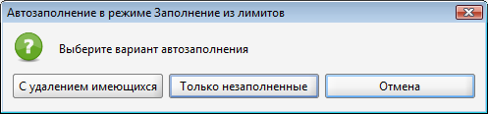
Рисунок 3.2.7 Окно «Автозаполнение в режиме Заполнение из лимитов»
- В открывшемся окне «Заполнение из лимитов» нажать кнопку Сохранить (Рисунок 3.2.8). В результате из всех выделенных каналов будут заполнены каналы, в которых отсутствуют данные телеметрии.
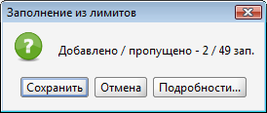
Рисунок 3.2.8 Окно «Заполнение из лимитов»
- Для формирования часовых данных актирования по поставке по специализированным алгоритмам щелчком левой кнопки мыши выбрать вкладку «Поставка» формы «Диспетчер - Зоны ГП» и выполнить действия, аналогичные описанным в пунктах 6 – 12.

Предварительная проверка возможности использования часовых данных актирования по поставке и реализации газа

Предварительные операции
Формирование часовых данных актирования по поставке и реализации газа (см. раздел 3.2 .«Формирование часовых данных актирования по поставке и реализации газа»).

Инструкция по выполнению действий
- Выбрать в древовидном списке (1) узел Зоны ГП → Оперативный контроль → Зоны ГП - сутки. Откроется форма «Диспетчер - Зоны ГП» (Рисунок 3.1.1).
- Щелчком левой кнопки мыши в таблице выбрать зону ГП, по которой формируются часовые данные актирования (Рисунок 3.2.3).
- Установить дату и время формирования часовых данных актирования (Рисунок 3.1.1 - элемент (4)).
- Установить представление Зона актирования – Оперативный баланс – по часам из выпадающего списка (Рисунок 3.1.1 - элемент (3)).
- Для проверки возможности использования часовых данных актирования по потреблению щелчком левой кнопки мыши выбрать вкладку «Потребление» на форме.
- Для проверки возможности использования часовых данных актирования по поставке щелчком левой кнопки мыши выбрать вкладку «Поставка» на форме.
- Провести проверку достоверности и пригодности данных к дальнейшему использованию.
Для удобства работы данные в таблице выделяются согласно легенде (для просмотра легенды нажать кнопку Легенда раскраски ):
- Красным фоном обозначаются данные о нештатных ситуациях, полученные с аппаратуры.
- Красным фоном и курсивом обозначаются данные о выходе рабочего объема за границы.
- Синим цветом обозначаются данные, полученные автоматически по известному корректору.
- Зеленым цветом обозначаются данные, которые получены автоматически по известному корректору и были модифицированы Пользователем.
- Черным цветом обозначаются данные, введенные Пользователем (вручную, копированием, из лимитов) или корректор «НЕОПРЕДЕЛЕН».
- Серым цветом обозначаются данные, полученные с выключенного канала.
- Красным курсивом обозначаются только для часового архива данные с пропусками или неполные данные.
- Голубым цветом обозначаются вычисленные данные, полученные агрегацией значений или копированием из предыдущего периода.
- Серым фоном обозначаются фиксированные данные.
- Курсивом обозначается округленный ноль, то есть маленькое потребление (меньше чем полкуба в сутки, например, точный ноль – это потребления нет вообще).

Расчет оперативного часового баланса по естественной или составной (региональной) зоне ГП

Предварительные операции
Предварительных операций не требуется.

Инструкция по выполнению действий
- Выбрать в древовидном списке (1) узел Зоны ГП → Оперативный контроль → Зоны ГП - сутки. Откроется форма «Диспетчер - Зоны ГП» (Рисунок 3.1.1).
- Раскрыть узел Зоны ГП → Оперативный контроль → Зоны ГП – сутки в древовидном списке и выбрать зону ГП, по которой требуется рассчитать оперативный часовой баланс ГП. Откроется форма «Зоны ГП - <Название зоны ГП>», на которой будет отображаться структура выбранной зоны ГП.
- Установить дату, время формирования часовых данных актирования (4).
- Установить представление Зона актирования – Оперативный баланс – по часам из выпадающего списка (3). На форме «Зоны ГП - <Название зоны ГП>» будут отображаться часовые данные актирования по поставке и реализации газа в зоне.
- При помощи элемента управления «Отклонение процента разбаланса для подсветки, %» задать значение процента отклонения факта потребления газа от плана (Рисунок 3.4.9).
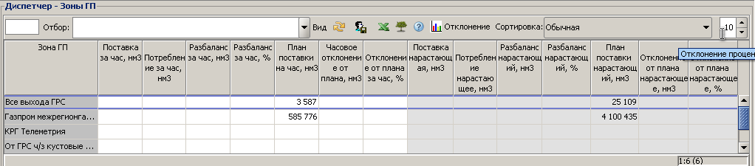
Рисунок 3.4.9 Форма «Зоны ГП» - расчет оперативного часового баланса
- Проанализировать значения абсолютных и процентных отклонений за последний час и за весь указанный период по зоне ГП.
Если отклонения в оперативном часовом балансе по зонам газопотребления выходят за пределы допустимых значений, то выполнить корректировку часовых данных актирования по поставке и реализации газа аналогично разделу 3.2. «Формирование часовых данных актирования по поставке и реализации газа», а затем выполнить повторный расчёт оперативного часового баланса по зонам газопотребления.

Корректировка часовых данных актирования поставки и реализации газа
Если часовые данные актирования не пригодны к использованию, то выполняется корректировка часовых объемов актирования по поставке и реализации газа и повторная проверка возможности использования часовых данных.

Предварительные операции
Предварительная проверка возможности использования часовых данных актирования по поставке и реализации газа (см. раздел 3.3 .«Предварительная проверка возможности использования часовых данных актирования по поставке и реализации газа»).

Инструкция по выполнению действий
- Выбрать в древовидном списке (1) узел Зоны ГП → Оперативный контроль → Зоны ГП - сутки. Откроется форма «Диспетчер - Зоны ГП» (Рисунок 3.1.1).
- Щелчком левой кнопки мыши в таблице выбрать зону ГП, по которой формируются часовые данные актирования (Рисунок 3.2.3).
- Установить дату и время формирования часовых данных актирования (Рисунок 3.1.1 - элемент (4)).
- Установить представление Зона актирования – Оперативный баланс – по часам из выпадающего списка (Рисунок 3.1.1 - элемент (3)).
- Для ручного ввода данных по потреблению щелчком левой кнопки мыши выбрать вкладку «Потребление» (5).
- Выбрать канал в таблице (2) (установить курсор на одну запись таблицы поставки (запись не должна быть выделена синим фоном)).
- Нажать кнопку Ручной ввод . Откроется форма «Ручной ввод данных в зону актирования за период» (Рисунок 3.5.10).
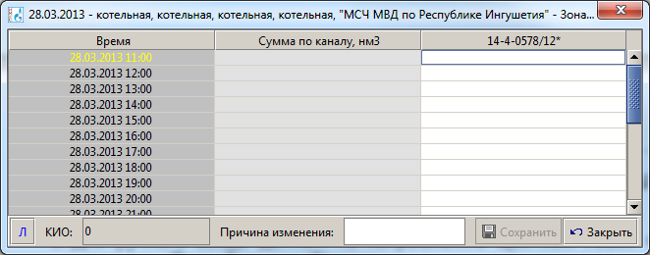
Рисунок 3.5.10 Форма «Ручной ввод данных в зону актирования за период»
- Внести требуемые значения в ячейки таблицы (Рисунок 3.5.10).
- Нажать кнопку Сохранить . Введенные значения сохранены.
- Нажать кнопку Закрыть. Форма закроется, произойдет возврат к вкладке «Потребление» формы «Диспетчер - Зоны ГП». Введенные вручную часовые данные актирования отображены на форме.
- Для ручного ввода данных актирования по поставке щелчком левой кнопки мыши выбрать вкладку «Поставка» формы «Диспетчер - Зоны ГП» и выполнить действия, аналогичные описанным в пунктах 6 – 10.

Распределение часовых данных актирования по договорам (схемам поставки, в том числе по НПГ), анализ и корректировка результатов распределения
Если часовые данные актирования оперативного баланса пригодны к использованию, то выполняется распределение оперативных часовых данных актирования поставки и реализации газа по договорам (схемам поставки), в том числе по договорам НП, для формирования распределенных часовых объемов реализации газа.

Предварительные операции
Предварительная проверка возможности использования часовых данных актирования по поставке и реализации газа (см. раздел 3.3 .«Предварительная проверка возможности использования часовых данных актирования по поставке и реализации газа»).

Инструкция по выполнению действий
Настройка и корректировка параметров распределения часовых данных актирования по договорам (схемам поставки) описана в отдельной технологической инструкции – ТИ «Настройка распределения фактических объемов поставки газа по договорам».
Распределение оперативных часовых данных актирования реализации газа по договорам (схемам поставки) описано в отдельной технологической инструкции – ТИ «Распределение фактических объемов поставки газа по договорам».

Формирование и утверждение сводки с часовыми объемами реализации газа и прогнозируемыми объемами
Из распределенных часовых объемов за каждый час от начала суток до времени формирования сводки копируются объемы реализации. По этим данным рассчитывается часовой прогноз за каждый час до конца суток, таким образом, формируется сводка с часовыми объемами реализации газа и прогнозируемыми объемами до конца суток.
После формирования сводка с часовыми объемами реализации газа по РГК в целом утверждается, и утвержденные данные становятся доступны для передачи в МРГ.
Терминология соответствует методике «Формирование оперативных часовых объемов реализации газа с прогнозированием на текущие сутки и суточных объемов реализации газа по субъектам РФ в РГК, включая объемы, поступающие по прямым договорам независимых поставщиков».

Предварительные операции
Связывание субъектов поставки с субъектами распределения (см. раздел «Связывание субъектов поставки с субъектами распределения» технологической инструкции «Предварительные настройки форм CH, SP»).

Инструкция по выполнению действий
- Выбрать в древовидном списке узел Часовые архивы данных → Прогнозные данные поставки. Откроется форма «Прогнозные данные поставки» (Рисунок 3.7.11).
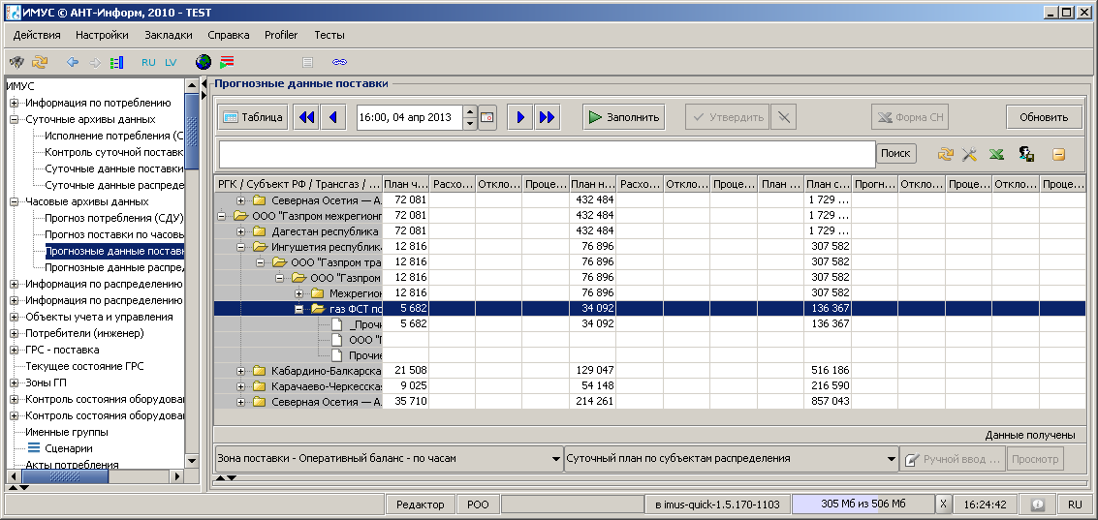
Рисунок 3.7.11 Форма «Прогнозные данные поставки»
- Для переключения формы в табличный вид нажать кнопку Таблица .
- Для переключения формы в табличный вид нажать кнопку Дерево .
- Для обновления данных на форме нажать кнопку Обновить . На форме появятся данные (Рисунок 3.7.12).
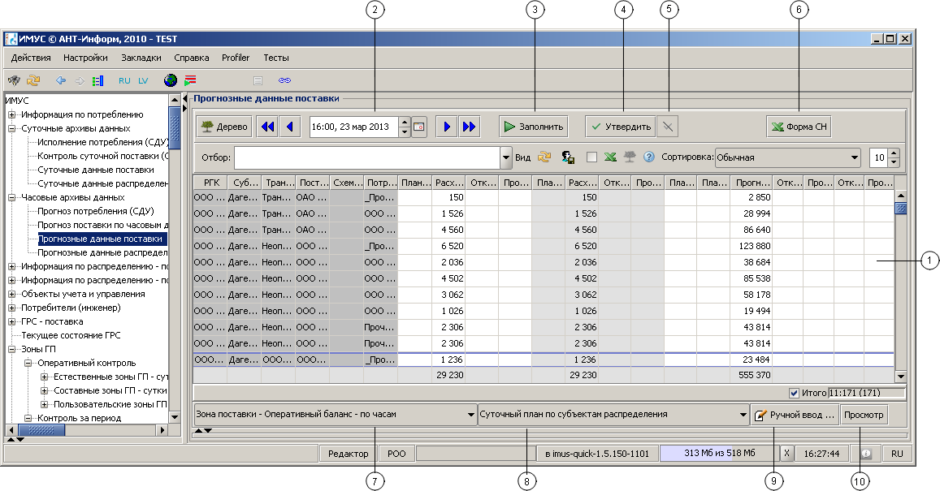
Рисунок 3.7.12 Форма «Прогнозные данные поставки» - Табличный вид с данными
- Установить требуемое время и дату в поле (2). Данные в таблице (1) обновятся.
- Выбрать из списка (8) значение Суточный план по субъектам распределения. Данные в таблице (1) обновятся.
Значения списка (8):
- Оперативный график по субъектам распределения.
- Суточный план по субъектам распределения.
- Для просмотра распределенных по договорам данных выбрать источник данных Зона распределения – Оперативный баланс – по часам из выпадающего списка (7). В таблице (1) будут отображаться данные зоны распределения.
- Просмотреть данные зоны распределения.
- Выбрать источник данных Зона поставки – Оперативный баланс – по часам из выпадающего списка (7). В таблице (1) будут отображаться данные зоны поставки.
- Нажать кнопку Заполнить (3). В таблице (1) будут отображаться данные зоны поставки, заполненные из зоны распределения. Заполненный отчет «Прогноз поставки газа» для МРГ на выбранную дату и время будет отображаться на форме «Отчеты по форме CH».
- Для утверждения и отправки отчета в МРГ нажать кнопку Утвердить (4) (Рисунок 3.7.12). Утвержденный отчет для МРГ на выбранную дату будет отображаться на форме «Отчеты по форме CH».
Кнопка Утвердить (4) доступна только после заполнения данных (кнопка Заполнить (3)).
- Для отмены утверждения отчета по форме CH нажать кнопку (5) (Рисунок 3.7.12). Утверждение отчета будет отменено.
- Для формирования отчета по форме CH нажать кнопку Форма CH (6) на форме «Прогнозные данные поставки» (Рисунок 3.7.12). Откроется окно для просмотра, окончательного формирования и прикрепления формы к отчету (Рисунок 3.7.13).
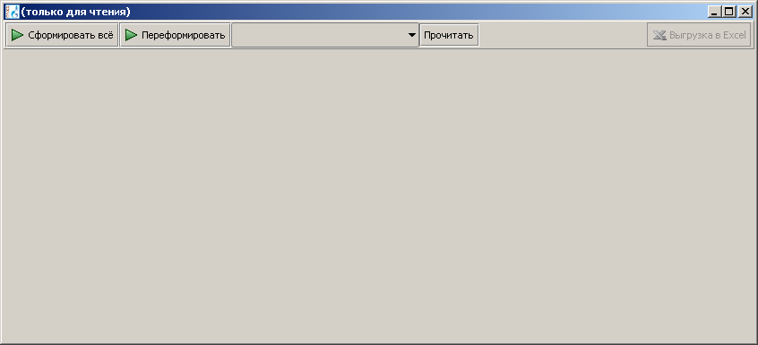
Рисунок 3.7.13 Окно просмотра формы CH
- Нажать кнопку Сформировать всё. Сформированы отчеты по форме CH для всех регионов данной РГК, верхний в списке отчет выведен на просмотр для проверки корректности данных в окне (Рисунок 3.7.14).
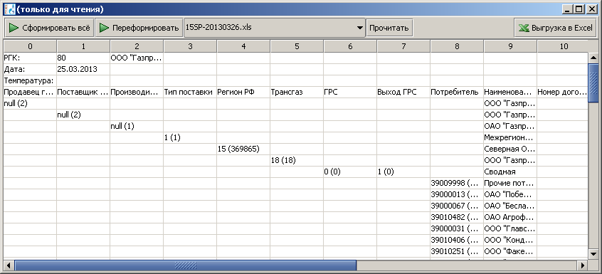
Рисунок 3.7.14 Окно просмотра формы CH – Сформированные отчеты
- Из выпадающего списка выбрать файл отдельного региона РГК и нажать кнопку Переформировать. Отчет по форме CH по выбранному региону сформирован и выведен на просмотр в окне.
- Из выпадающего списка выбрать файл отчета для отдельного региона и нажать кнопку Прочитать. Отчет по выбранному региону выведен на просмотр в данном окне.
- Из выпадающего списка выбрать файл и нажать кнопку Выгрузка в Excel.
- В отрывшемся окне «Сохранить» указать имя, местоположение файла MS Excel и нажать кнопку Сохранить (Рисунок 3.7.15). Выбранная отчетная форма будет сохранена в виде файла MS Excel. Откроется окно «Результат» (Рисунок 3.7.16).
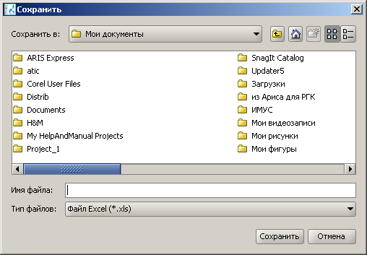
Рисунок 3.7.15 Окно «Сохранить»
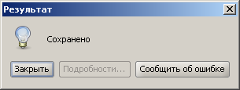
Рисунок 3.7.16 Окно «Результат»
- Для закрытия окна «Результат» (Рисунок 3.7.16) нажать кнопку Закрыть.
- Для просмотра прикрепленных файлов в главном окне АРМ выбрать пункт меню Хранилище прикрепленных данных. Откроется форма «Хранилище прикрепленных данных» (Рисунок 3.7.7).
- В поле Отбор ввести «Отчет РГК о коммерческом балансе для МРГ». В таблице будут отображаться отчеты CH, которые прикреплены к отчету по РГК.
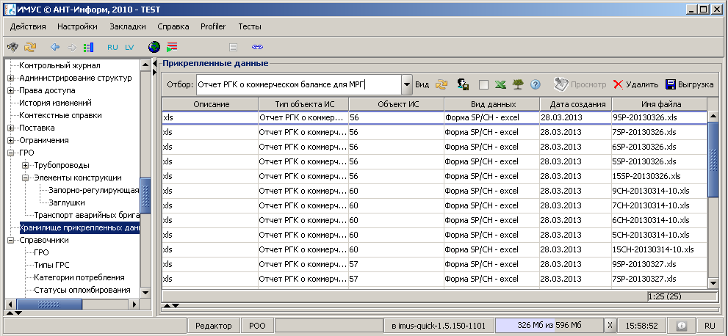
Рисунок 3.7.7 Форма «Хранилище прикрепленных данных»
- Для просмотра информации об отчетах формы CH, времени утверждения/разутверждения выбрать в древовидном списке узел Экспорт → Отчеты по форме CH. Откроется форма «Отчеты по форме CH» (Рисунок 3.7.8).
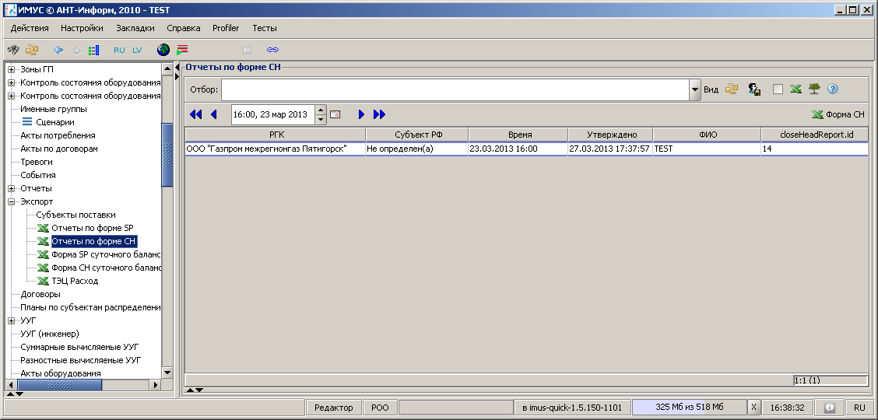
Рисунок 3.7.8 Форма «Отчеты по форме CH» - Утвержденный отчет
- В таблице будет отображаться утвержденный отчет. В столбцах Утверждено, ФИО будет отображаться информация о том, когда и кто утвердил отчет. После отмены утверждения ранее утвержденный отчет перемещается в скрытые, создается запись о новом отчете, в котором столбцы Утверждено и ФИО пусты.

Лист регистрации изменений
№ изм. | Название раздела | Подробное описание внесенных изменений | ФИО внесшего изменения | Дата

